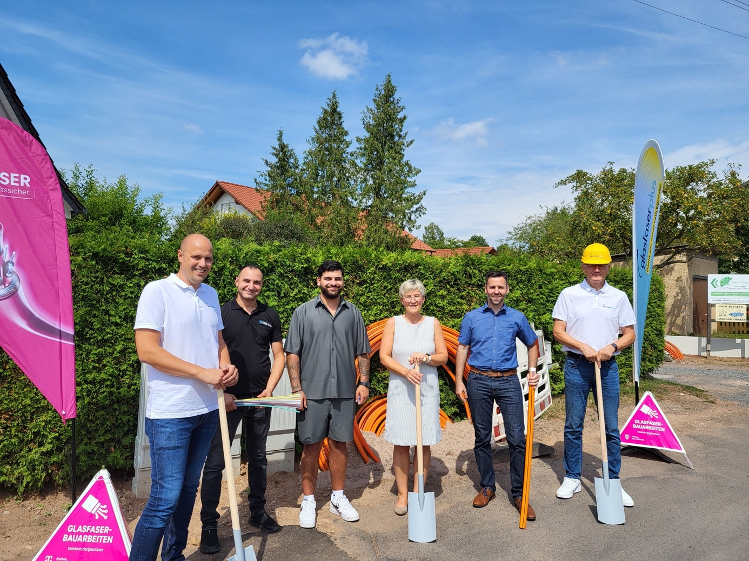

Bildunterschrift Bad Liebenstein:

v.l.n.r.:

Patrick Schreiber (Rolloutmanager GlasfaserPlus GmbH) Zauri Kikilashvili (Bauleiter Ellin Line, ausführende Baufirma) Ozan Akkoc (Projektleiter Ellin Line, ausführende Baufirma) Susanne Rakowski (stellvertretende Bürgermeisterin Bad Liebenstein) Markus Pitters (Gebietsmanager Glasfaser, Telekom) Armin Geißler (Manager Kommunaler Angang und Kooperation GlasfaserPlus GmbH

Copyright: Markus Pitters, Telekom